Les Shadoks
Sur la planète Shadok, perdue dans le grand néant de l’espace vit le peuple des Shadoks. La planète Shadok est en permanent changement. Tantôt sphérique, tantôt plate, tantôt tellement déformé que les mathématiciens se demandent encore comment elle pouvait encore exister.
Mais savez-vous ce qu’est un Shadok ? Les Shadoks sont des sortes de volatiles terriblement bêtes et mesquins que l’on trouve environ partout, pour peu qu’on se donne la peine de chercher, mais quand même particulièrement dans le vide spatial. Ces oiseaux de malheur n’ont rien de mieux à faire que d’embêter le monde et de survivre à une quantité invraisemblable de catastrophes en laissant derrière eux un bazar pas possible.
Ce JDR se propose de vous laisser les incarner le temps d’une de ces nombreuses crises, un spectateur prenant le rôle de Peuple Shadok pendant que les autres interprètent des Shadoks leaders sages et éclairés selon la logique Shadok.
Anatomie d’un Shadok
Tout d’abord chers amis, prenons un moment pour étudier cette étrange créature ingrate qu’est le Shadok.
Ils ressemblent à ce que, nous autres humains appelons, oiseau. Ils disposent d’un bec et de deux très longues pattes. Ils ont deux aussi ailes de trop petite taille pour ne pas être ridicules qui ne leur permet pas de voler assez longtemps pour quitter leur planète.
Les Shadoks pondent des œufs, mais la hauteur des pattes fait que les œufs se cassent lors de la ponte alors les Shadoks pour pallier ce problème, ils se sont mis à pondre des œufs en métal.
Le Shadok est aussi très méchant et particulièrement stupide. Caractéristiques que nous ne retrouvons pas chez leurs voisins, les Gibis, mais nous y reviendrons peut-être.
Les Shadoks parlent la langue cosmique, cette langue aujourd’hui oubliée est la langue de tous les êtres vivants. Mais les Shadoks ont quatre mots en plus qui leur servent aussi à compter que voici :
GA correspond à tout ce qui est rouge, rond, lié à la musique, la première syllabe de leur langage et leur premier chiffre que l’on pourrait traduire par le « un » mais s’il n’y a rien alors le traducteur doit le définir pour « Zéro ».
BU correspond à tout ce qui est bleu ou vert, à moteur, en papier, a la seconde syllabe de leur langage et le second chiffre que les experts ont transcrit par le « deux ».
ZO correspond à tout ce qui est à rayures ou à pois, à peu près vertical, de nature médicinale, a la troisième syllabe de leur langage et enfin à l’évolution normale en mathématique le « trois ».
MEU correspond à tout ce qui est environ indescriptible ou inutilisable, qui tourne ou fixe, a la dernière syllabe de leur langage et comme ce dernier ne comporte que quatre syllabes c’est avec toute logique que cela désigne le chiffre « quatre ».
À chacun de ces mots est aussi une de leurs caractéristiques qui peut être associée à une action.
GA
Ces quatre actions sont les SEULES que connaît le Shadok concerné, et incluent souvent marcher, parler, pomper et râler.
Mais comment les Shadoks comptent au-delà de 4 me direz-vous chers spectateurs ? Hé bien il suffit de mettre dans de plus grandes boites et ces petits nombres. Ainsi quand il faut compter à 5 l’ont dit BU-GA. S’il faut compter jusqu'à 6 les Shadoks disent BU-BU et ainsi jusqu'à MEU. Conclusion pour compter jusqu'à 255 il faut dire MEU MEU MEU MEU.
Les spectateurs
Les spectateurs sont des joueurs et joueuses ravis d’incarner des Shadoks leaders et le peuple Shadok qui les suit. Ainsi ils pourront se rendent compte de la stupidité des Shadoks en prenant part à une de leurs aventures absurdes.
Un leader est caractérisé par un nom. Avoir un nom fait de vous quelqu’un d’important chez les Shadoks même si vous n’avez aucune compétence. Dans l’histoire des Shadoks, de nombreux leaders se sont illustrés tels que le professeur Shadoko ou bien le Sorcier Shadok. Ce nom leur donne une fonction et ils sont chargés d’utiliser leur savoir pour tenter de résoudre les crises. Souvent sans succès. Le nom est donc lourd de sens, car il offre une spécialité que le spectateur devra écrire sur sa fiche.
Voici un tableau shadokien qui répertorie quelques exemples de spécialité shadokienne et qui peut être utilisé de façon aléatoire à l’aide du dé BU-MEU :
Résultat | Spécialité
GA | Chats
BU | Logique informelle
ZO | Médecine spatiale
MEU | Pompiste
Les leaders sont chargées en début de partie par le Peuple de sortir les Shadoks d’une énième situation absolument impossible. Par exemple : leur planète s’effondre, un terrible insecte shadokivore les attaque, la population chute parce qu’ils ne savent plus pondre d’œufs, une planète aqueuse inonde leurs maisons et leur envoie des requins sur la tête, un mystérieux Shadok-Masqué dérobe leurs télévisions… En somme, les situations ne manquent pas aux Shadoks de vivre des péripéties.
À cet effet, les Shadoks leaders peuvent :
- Débattre entre eux de la marche à suivre et ne pas tomber d’accord.
- Se prendre le bec parce qu’ils ne sont pas d’accord sur la marche à suivre.
- Manger des chips (même les Shadoks aiment les chips).
- Donner des ordres au peuple Shadok qui obéira comme il peut.
- Faire des actions eux-mêmes rares chez les politiciens, mais ça arrive.
- Inventer de nouveaux proverbes (Shadoks, bien sûr).
BU
Le Peuple
L’un des spectateurs va contrôler le peuple Shadok sous la gouverne des Shadok-Leaders. Mais ils sont aussi soumis à tout Leader ce qui peut provoquer quelques situations absurdes.
Le peuple Shadok est connu pour être éminemment bidouillable, modifiable, mutable, découpable, assemblable et jetable, mais ils ne sont pas si différents des Shadok-Leader et ont donc les mêmes caractéristiques.
Comme pour le Shadok-Leader, le peuple va choisir 4 compétences de BU à MEU. Voici un tableau aléatoire Shadok qui permet d’appliquer des compétences au peuple. N’oubliez pas que ce sont des exemples et qu’il vous est fortement encouragé de créer les vôtres :
Résultat | Spécialité
GA | Navigation maritime
BU | Logique formelle
ZO | Farce
MEU | Voleur

Enfin, inventez 4 modifications. Ces modifications indiqueront ce que le peuple peut faire en plus et sont des compétences interchangeables avec leurs compétences GA-BU-ZO-MEU, mais ils devront demander aux Shadoks leaders s’ils peuvent le faire.
Très chers spectateurs le peuple dispose en plus trois jauges : Victoire, Catastrophe et Ras-le-bec.,
La jauge de Victoire augmente d’un point quand quelque chose ne se passe pas comme prévu. Quand elle est pleine, ça signifie selon les probabilités shadokiennes qu’il est temps que quelque chose réussisse. Le prochain jet de dés à faire ayant pour résultat ZO (3) ou MEU (4) sera une réussite incroyable et spectaculaire.
La jauge de Catastrophe augmente d’un point quand quelque chose se passe comme prévu. Quand elle est pleine, il se produit une grande catastrophe, c’est comme ça et on n’y peut rien. Le prochain jet de dés à faire ayant pour résultat BU (1) ou ZO (2) créera de nouveaux dangers terribles, peut-être même avec des dents et des pustules.
La jauge de Ras le bec augmente quand il arrive quelque chose de vraiment pas sympa aux Shadoks, comme une mutation désagréable qui ne sert à rien, se faire manger ou bien avoir un vilain bouton sur le bec, un des très nombreux symptômes de la maladie cosmique.
Quand elle est pleine, alors le peuple Shadok se soulève contre tous ses Leaders : un à un, ils doivent justifier au Peuple en lequel ils ont été utiles depuis le début de la crise. Le dirigeant qui convaincra le moins se verra jeté dans le Gloup, l’Espace, ou n’importe quel endroit où les Shadoks peuvent l’oublier, et son spectateur devra créer un nouveau Leader.
ZO
Revenir parmi les leaders
Le Shadok leader est tombé dans le vide spatial, a été envoyé dans le Gloup, cette prison terrible où l’on enferme tous les Shadoks qui ont échoué ou encore il est parti à travers le néant ? Chers spectateurs, le pensez-vous perdu pour toujours ? Qu’as cela ne tienne, les Shadoks-Leaders sont capable de revenir de n’importe où, mais toujours de manière inattendue et selon la logique Shadok.
Et le peuple voyant revenir ce leader est le dernier à avoir le mot sur leur retour. Il ne faudrait pas que le Shadok-Leader recommence ses bêtises. Et si le leader revient quand même par on ne sait quel principe alors le peuple augmente sa jauge de Raz-le-Bec de 1.
Donner des ordres au peuple
C’est la partie la plus importante et la plus satisfaisante du métier de Shadok leader. La plus frustrante, aussi. N’importe quelle Shadok leader peut donner une consigne au peuple Shadok, que celui-ci suivra du mieux qu’il pourra. Quand une consigne est donnée, le peuple vérifie d’abord qu’il a une compétence associée et jette ensuite un dé BU-MEU. Mais s’il n’a pas la compétence associée, il est temps de faire un proverbe ou alors de jeter une partie de la population dans le vide spatial. Si les Shadoks-Leader optent pour la seconde solution, ils choisissent quelle compétence doit disparaitre et la remplacer par celle qu’ils ont choisie. Cela augmente tout de suite la jauge de Raz-Du-Bec de 2.
Agir
Il n’est pas rare de voir une Shadok leader agir afin de se mettre en valeur auprès du peuple. Quand un tel cas de figure se présente, le Shadok leader vérifie qu’il dispose de la compétence associée. Après quoi il jette le dé BU-MEU (apprenez la logique Shadok). Il est à noter que, s’il parvient à justifier auprès du peuple que cette action est couverte par la caractéristique associée (ex : pour la compétence de la case GA, qu’elle essaie de faire quelque chose de rouge) alors il peut choisir de relancer le dé une fois si le résultat du premier jet ne lui convient pas.
MEU
Logique Shadok
La logique Shadok s’articule autour de deux principes.
Le premier s’énonce en ces termes « Ce n'est qu'en essayant continuellement qu'on finit par réussir, ou, en d'autres termes, plus ça rate, plus on a de chance que ça marche ».
Le second est souvent dit ainsi « pourquoi faire simple quand on peut faire compliqué ? ».
C’est simple, en tout cas selon les standards shadoks. Quand on veut savoir si on réussit une action, on jette un dé à BU-MEU(4) faces. Si on fait :
GA (1), les choses ne se passent pas comme prévu et tournent très mal.
BU (2), les choses se passent comme prévu et tournent mal.
ZO (3), les choses se passent comme prévu et tournent bien.
MEU (4), les choses ne se passent pas comme prévu et tournent très bien.
Lorsque les choses ne se passent pas comme prévu, le Peuple choisit un autre Shadok leader pour définir de quelle façon elles se passent.
Créer des proverbes shadoks
N’importe quel leader peut inventer un proverbe absurde typique des Shadoks. Ceci fait, elle jette un dé à 4 faces : sur un résultat de BU (1), le proverbe est complètement vrai et marche à merveille, sur un résultat de MEU (4) le proverbe est complètement faux, c’est-à-dire que l’inverse du proverbe est vrai et cela ne gêne en aucun cas les haddocks. Sur un résultat intermédiaire de BU (2) ou ZO (3) le proverbe est de mauvaise qualité et donc des fois complètement vraies, des fois complètement fausses, et des fois en vacances sur la Côte d’Azur ou à Hollywood et par conséquent tout à fait inutile.
Mais à quoi sert ce proverbe ?
Chaque proverbe Shadok devient une nouvelle loi de leur univers. Dès que le peuple commence à l’utiliser, il peut l’évoquer pour ne pas avoir à lancer le dé BU-MEU et réussir l’action dans le sens qu’il l’entend toujours en respectant le proverbe.
Mais attention ! Chaque fois qu’un proverbe est ainsi utilisé, la jauge de catastrophe augmente de 1.
Jouer une partie de Shadok
Ce jeu ne nécessite pas de maitre du jeu. Vous pouvez toujours en trouver un qui a échappé à une révolte du peuple Shadok, trouver un Gibi fou qui aurait perdu son chapeau ou encore le recruter auprès d’une quelconque organisation qui observe ces créatures et qui pourra improviser vos aventures.
Au début de chaque partie, si vous n’avez pas de maitre du jeu (et dans le cas où vous vous en auriez déniché un, il devra tout faire tout seul), chaque Shadok-Leader doit présenter une crise, un événement qui pourrait signifier la perte du peuple Shadok. Le peuple lui note alors chaque proposition de GA à MEU.
BU-GA
La crise GA est considérée comme la plus urgente. La crise MEU comme la moins urgente. Et les leaders vont alors maintenant converser avec le peuple pour essayer de trouver une solution à leur crise. Quand une crise est considérée par l’ensemble des Shadoks comme résolue, La Crise la moins urgente devient la plus urgente, la crise ZO devient la Crise MEU et la crise BU devient la ZO et les leaders choisissent une nouvelle crise pour la BU. Vous n’avez rien compris à cet ordre ? C’est normal, c’est shadok !
Voici quelques crises que vous pouvez tirer aléatoirement dans une table shadok le Dé BU-MEU et qui vous serviront d’exemples pour les crises que vous avez à imaginer.
Résultat du Dé | Crise
GA | La planète s’effondre ! Vite il faut la quitter !
BU | L’escalier en colimaçon qui descend fait monter les gens plus haut.
ZO | Une étrange maladie cosmique touche la population.
MEU | Les détritus autour du lieu de vie sont devenus trop nombreux.

Illustrations : Kergan
Références : https://www.youtube.com/watch?v=tpD0Pdr7oD0
Par Tunime, sur une idée de Kergan pour le X Défi Trois Fois forgé de PTGPTB. Ce jeu est placé sous licence Creative Commons BY-NC-SA.
BU-BU
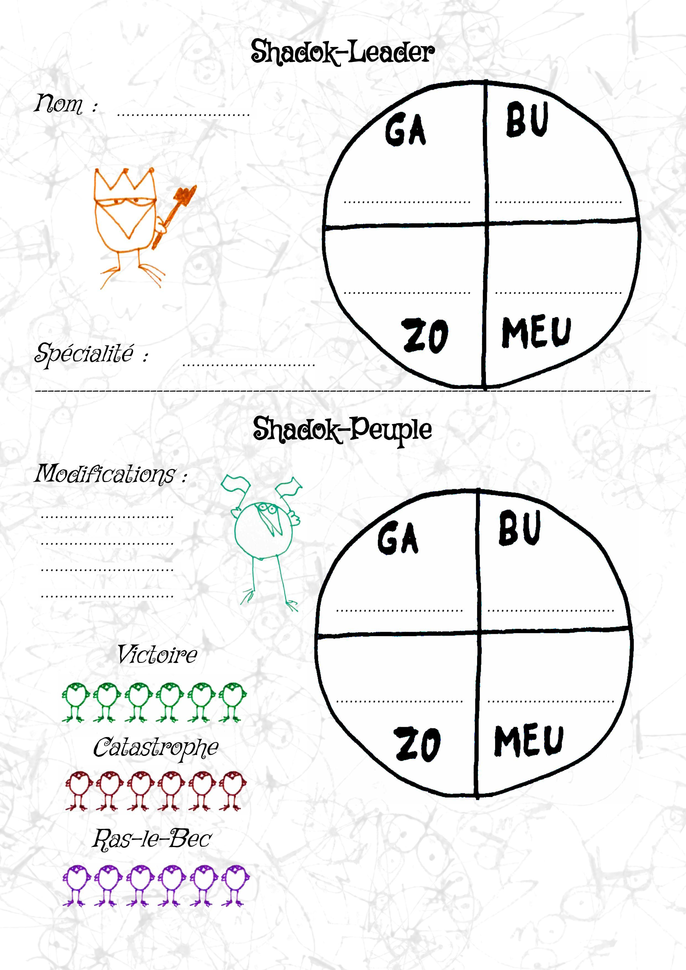
BU-ZO

